VISUALIZAÇÃO DE VÓRTICES DE FERRADURA
D.G.S.D.R. Vieira e E.D.R. Vieira
Departamento de Engenharia Mecânica, Faculdade de Engenharia de Ilha Solteira – Unesp Av. Brasil Centro, 56, Ilha Solteira, S.P., CEP: 15.385.000.
Palavras chaves: Visualização de escoamentos, Vórtices de ferradura.

RESUMO

Quando um escoamento contorna um corpo rígido observa-se a formação de diferentes estruturas na esteira turbulenta dependente de vários fatores. Uma dessas estrutura é referente a junção do corpo com a camada limite, também conhecido como problema de junção. A Fig. 1, a título de ilustração do problema envolvido, mostra um cilindro circular de diâmetro (D) e comprimento (L) inserido na seção de testes de um túnel hidro/aerodinâmico. Nesta circunstâncias, considerando o diâmetro (D) do cilindro muitas vezes menor que o seu comprimento (L), podemos estabelecer, com certeza, que no centro da seção de testes o cilindro comporta-se como um corpo prismático infinito. Entretanto, na região próxima às paredes da seção de testes, ocorre uma forte interação entre a camada limite e o escoamento ao redor do cilindro. Nessas regiões observa-se diferentes estruturas do escoamento, a principal delas é o que denominados de vórtice de ferradura, devido a sua forma geométrica característica.
L
D
V

Figura 1 –. Problema típico de um vórtice de ferradura

Neste trabalho, as imagens preliminares de um vórtice de ferradura provocado por um cilindro circular de 25,4 mm de diâmetro, foram capturadas. Os ensaios foram conduzidos em um túnel hidrodinâmico vertical de baixa turbulência operando em modo blow-down de 146 x 146 500 mm de seção de testes, mostrado na Fig. 2. Nesse equipamento, um escoamento homogêneo de baixa turbulência (inferior a 0,1 %) é gerado permitindo este tipo de estudo.

Figura 2 –. Túnel Hidrodinâmico Piloto
A técnica de visualização empregada foi a emissão de corantes líquidos diretamente na corrente livre a montante do corpo de ensaios. As imagens foram capturadas com auxílio de uma câmera digital de 2 Mpixels. A Fig. 3 mostra as imagens relativas ao vórtice de ferradura obtidas para diferentes valores de Reynolds.

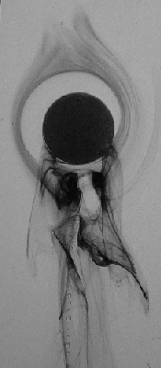 | 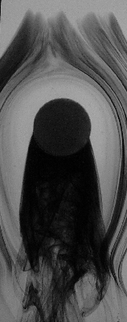
(a)Vista de topo Re = 160 | (a)Vista de topo Re = 470
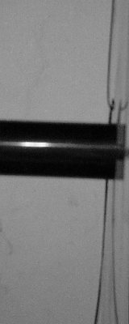 | 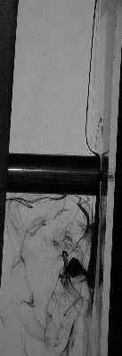
(c)Vista de lado Re = 330 | (d)Vista de lado Re = 330

Figura 3 – Imagens dos vórtices de ferradura
Neste trabalho os testes para obtenção de imagens de vórtices tipo ferradura na junção de um cilindro com a parede da seção de testes foram obtidas com sucesso. Estas informações qualitativas colaboram na compreensão das complexas estruturas formadas neste tipo de escoamento.

Agradecimentos
Os autores agradecem o apoio financeiro da FAPESP, FUNDUNESP e PROex-UNESP.

